Universidade de Brasília – UnB
Faculdade do Gama UnB – FGA
Curso de Engenharia de Software

Trabalho 3 – Fundamentos de Arquitetura de Computadores

Professor
Tiago Alves da Fonseca

Aluno
João Pedro Sconetto – 14/0145940

Documentação – Projeto 03 – Cálculo do Arco seno
- Qual o sistema operacional usado na construção do sistema:
O sistema operacional usado para construção da solução proposta no primeiro projeto foi o GNU/Linux Ubuntu 16.04.3 LTS – Release 16.04 (codename: xenial), Kernel 4.10.0-37-generic.
- Qual ambiente de desenvolvimento foi usado:
Para construção da solução proposta foi usado a IDE Mars (MIPS Assembler and Runtine Simulator), que é uma IDE que auxilia a construção de programas em linguagem de arquitetura MIPS.
- Quais são as telas (instruções de uso):
A solução é composta de 1 arquivos .asm que contém as instruções para resolução do problema.
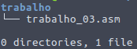

Para executar o arquivo com a solução basta abrir o arquivo .asm na IDE Mars:
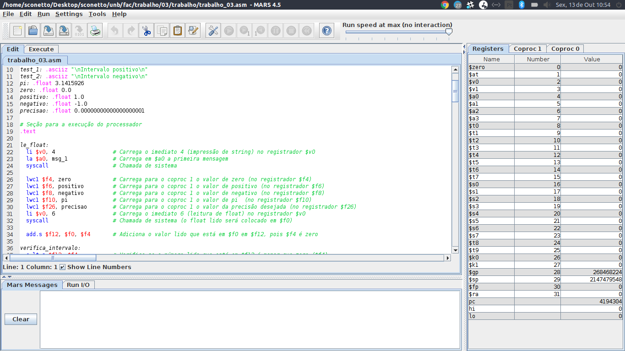

Com arquivo aberto basta montar o programa e executar seguindo as instruções do console:
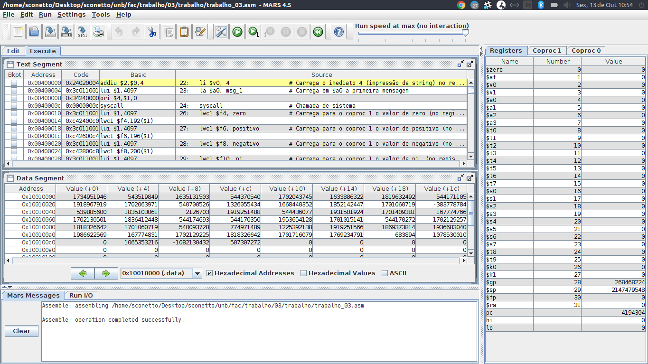

- Quais são as limitações conhecidas:
A partir da fórmula utilizada:


Percebeu que quanto mais próximo dos limites de x (1 e -1) maior era a perda de precisão sobre o valor real do arco seno (para referência de testes foi usado a ferramenta WolframAlpha para o cálculo do arco seno de dado argumento), dessa forma é válido atentar que os argumentos 1 e -1, assim como os números bem próximos, vão ter diferenças de até ~ 0,15 (aproximadamente) do valor real.

Outra limitação observada foi enquanto a questão do limite numérico de representação na arquitetura MIPS, para contas que utilizavam muitos termos o programa entrava em loop devido (aparentemente) a um underflow, logo dada limitação foi limitado o número de iterações para cálculo à 15, logo o cálculo pode tomar de 1 a 15 termos para calcular aproximadamente o valor do arco seno.

